1. BLDC Driver 사양
Driver 형명 | ABD-60, ABD-90
Rated Current | 3A
Peak Current | 5A
Rated Input Voltage | 단상 100 ~ 220 V ±15%
Controllable Signal | 1. Run/Stop 3. Direction  2. Speed
Control Method | 3 Phase PWM
Protection | Over Current(OC)
LED Display | 1. Power LED 2. OC LED
Option | 1. Speed Control 2. Hall Sensor Signal
Operating Temperature | 0°C ~ 50°C

2. Connector 사양
Power User I/O
Name | 1 | 2
Input | N(AC) | L(AC)
Motor User I/O
Name | 1 | 2 | 3 | 4 | 5 | 6
Hall  Motor | W |  |  | Hw | Hv | Hu
Hall  Motor | V | U |  |  | Vcc | G

User I/O & Connection
1 | 2 | 3 | 4 | 5
ALARM OUT | SPEED OUT | CCW | COM | CW

3. 기능 설명

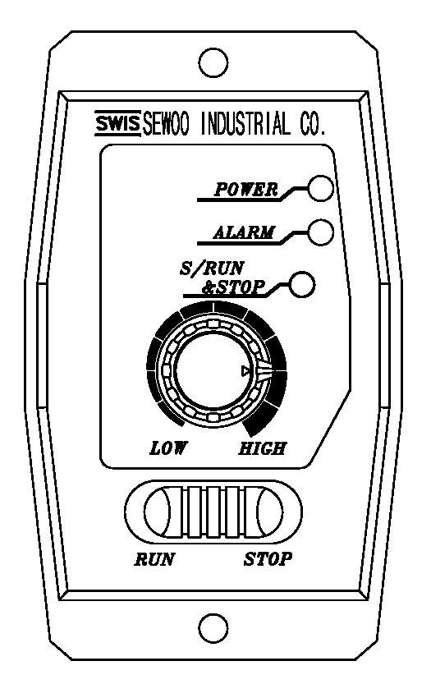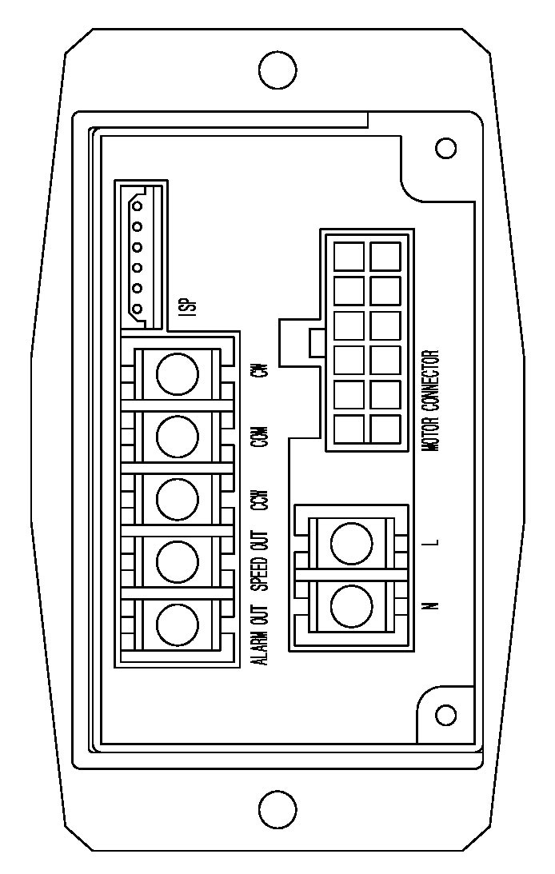
ISP
속도설정기
RUN / STOP SWITCH
POWER ON LED
ALARM LED
SLOW START/DOWN 볼륨
CW

COM

CCW

SPEED OUT

ALARM OUT

POWER SUPPLY TERMINAL
MOTOR PIN NO1 (W상)
< CONTROL UNIT 정면 > < CONTROL UNIT 뒷면 >

POWER CONNECOR
FG

3.1 User I/O 기능설명
- COM(2)과 CW(5)가 Short 되면 모터가 CW 방향으로 회전합니다.
- COM(2)과 CCW(3)가 Short 되면 모터가 CCW 방향으로 회전합니다.
- SPEED OUT(2) - 1회전당 모터에 따라서 펄스가 출력된다.
- ALARM OUT (1) - 과부하시 ALM LED에 불이 들어오면서 출력이 LOW로 됩니다.
- ISP는 프로그램을 다운로드하는 User I/O로 USER 사양이 아닙니다.

3.2 CONTROL UNIT 기능설명 – 메인 속도 조절 인터페이스입니다.
① 속도 설정기
- 외부의 속도 설정기는 속도를 제어시 사용합니다.
- 속도 제어시 시계방향이 속도가 증가하는 방향입니다.
- 속도 설정 범위는 300 ~ 3000rpm입니다.(출하시 0rpm입니다.)
* 주의 사항
RUN/STOP은 전원이 ON/OFF SWITCH가 아니므로 장시간 정지시 전원을 OFF하여 주십시오.
- SLOW START/DOWN
- MOTOR 가동시 SLOW START로 기동하고 정지시 SLOW DOWN으로 정지합니다.
- SLOW START/DOWN 시간은 0.5 ~ 10초(3000rpm) 범위에서 설정이 가능합니다.
(SLOW START/DOWN 시간은 모터 사양에 따라 변경될수 있습니다.)
- 시계반대방향은 시간이 짧아지고 시계방향은 시간이 길어집니다.
③ ALARM
- HALL SENSOR 신호가 이상 입력시 알람이 발생합니다.
- 부하용량 초과시 알람 발생 및 모터가 정지합니다.
- 모터 CONNECTOR 미접속시 알람이 발생합니다.

4. 접속 및 운전
MOTOR
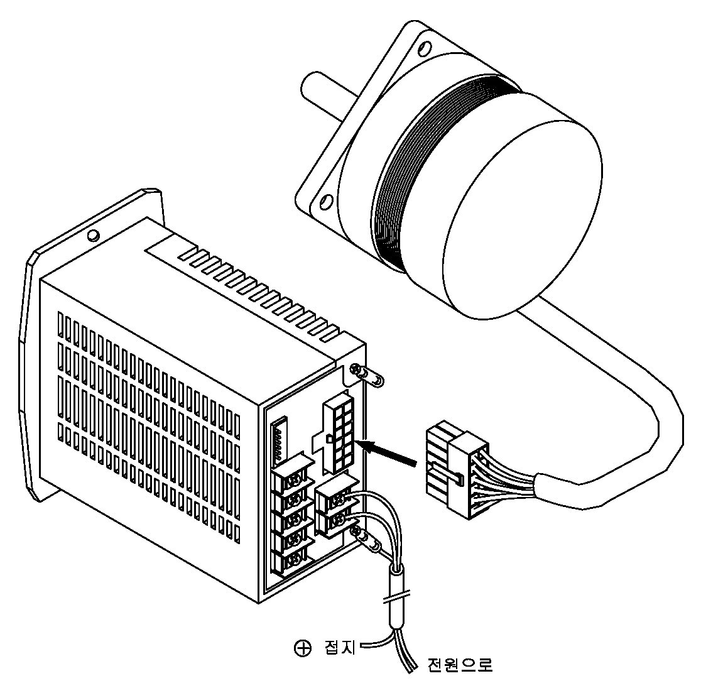
BLDC DRIVER
MOTOR CABLE
POWER SUPPLY CABLE
FG CABLE
입출력 신호 접속단자

< MOTOR와 BLDC DRIVER 접속도>

4.1 접속 방법
- MOTOR 접속
- MOTOR CABLE의 CONNECTOR를 BLDC DRIVER 의 MOTOR CONNECTOR에 연결합니다.
* 주의 사항
- MOTOR CONNECTOR PIN이 완전히 물려있는지 확실히 확인하여 주십시오.
- 연장 CABLE을 가공하거나 개조하지 마십시오.
- 당사 모터에 당사 전용 모터 CABLE만 사용하십시오.
- 전원 접속
- 부속 전원 CABLE를 BLDC DRIVER 단자에 접속합니다.
- 부속 전원을 사용하지 않을 경우 AWG22(0.34mm²) 인증 CABLE를 사용합니다.
* 주의 사항
- 전원 CABLE이 CASE와 닫지 않도록 하여 주십시오. 접촉시 화재/파손의 위험이 있습니다.

- 접지
- 드라이버의 프레임 그라운드 (FG) 단자는 도체 단면적 0.75㎟이상의 케이블을
사용하여 제3종 접지이상 (접지사항 10Ω이하)으로 접지하여 주십시오.

4.2 운전 방법
- 속도 조절
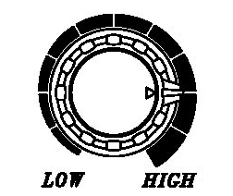

- LOW 방향시0rpm이며 HIGH시 3,000rpm입니다.
(USER 요청에 따라 최대rpm 변경이 가능합니다.)

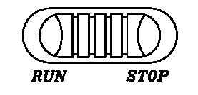
- RUN / STOP
- RUN / STOP SWITCH를 RUN 전환시 MOTOR가 회전합니다.
- RUN / STOP SWITCH를 STOP시 MOTOR는 정지합니다.

- 방향 전환시 결선
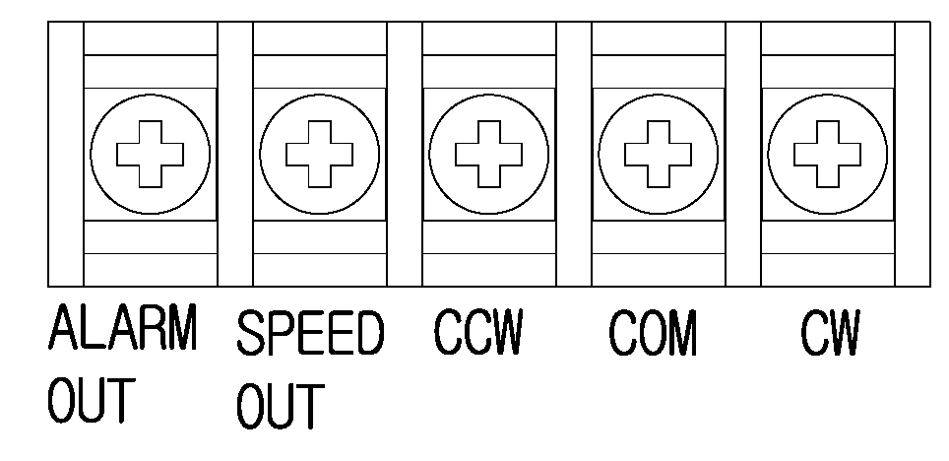
- CW 방향 회전시 CW – COM 결선
- CCW 방향 회전시 CCW –COM 결선

* 회전방향은 MOTOR출력측에서 CW는 시계방향이며 CCW는 반시계방향입니다.
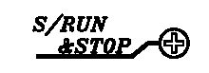
4) SLOW START/DOWN
- 시계 방향일 경우 SLOW START/DOWN 기동 속도가 빨라지며
시계 반대 방향일 경우기동 속도가 늦어집니다.

5. 신호 입/출력 회로
(1) 입력회로 (2) 출력회로
SPEED
ALARM
+12V
SPEED OUT
ALARM OUT
2KΩ
CW 또는
CCW

COM
COM

- CW 및 CCW 신호입력은20ms이상간격을 두십시오 - 신호출력은 OPEN COLLECTOR 출력입니다.
- 미사용시 접속을 하지 않으셔도 됩니다.

(3) 출력신호 접속예
- ALARM OUT, SPEED OUT의 출력에 공통
VCC
사용자측 CONTROLLER
BLDC DRIVER
SPEED OUT
ALARM OUT
COM
R

- 전류가 10mA를 초과하지 않도록 전원 전압(VCC)에 맞는 제한저항(R)을 접속시켜 주십시오.

[스피드 출력]
모터축 1회전당 모터에 따른 펄스신호로 출력합니다.
모터의 회전수를 확인하고 싶을 때는 스피드 출력 주파수를 구하여 산출할 수 있습니다.

 모터회전수 [rpm] = 속도 출력 주파수 [Hz] /18 * 60
- 모터에 따라서 60□: 6펄스/회전, 80□, 90□18펄스/회전

[알람출력]
과부하시 ALM LED에 불이 들어오면서 출력이 LOW로 됩니다.

